深 圳 大 学 实 验 报 告

课程名称： 面向对象程序设计

实验项目名称： 实验七 继承与派生

学院： 医学院

专业： 生物医学工程

指导教师： 李乔亮、邓云

报告人：陈焕鑫 学号：2016222042 班级： 生工2班

实验时间： 2018.12.5

实验报告提交时间： 2018.12.

教务部制
实验目的：
熟练掌握C++中类的继承与派生功能的使用

实验内容：
- 利用类的继承特性，对漫画书、英语教材、诗集进行抽象，设计合理的基类，要求书名根据用户输入自动分配空间，且名字可更改。
要求：
- 各派生类在基类的基础上，至少新增一种属性；
- 采用public公有继承，使用标准格式完成类的设计；
- 给派生类与基类设计合理的构造，析构函数，并在函数中打印相关信息；
- 在主程序中定义多个对象（多本漫画书、英语教材、诗集），分析对象构造与析构的过程。

实验环境与程序代码：
实验环境：win10 系统下的Visual Studio 2017
程序代码如下所示：

//circle.h
#ifndef _CIRCLE_H_
#define _CIRCLE_H_

#define PI 3.1415926 //定义圆周率的大小

class CCircle
{
private:
float radius; //半径
float point_x, point_y; //圆心
float area; //面积
char *name; //名字
static int num; //圆的个数
static float allArea; //圆的总面积
public:
CCircle(); //无参构造函数
CCircle(float i_radius, float i_px, float i_py, const char *i_name);//有参构造函数
CCircle(const CCircle &i_circle); //拷贝构造函数
~CCircle(); //析构函数
void printCircle(void); //打印圆的信息
float getArea(void); //获取圆的面积
void move(float offset_x, float offset_y); //平移
bool zoom(float ratio); //缩放
float getOverlapArea(const CCircle &i_circle); //计算两个圆的重叠面积
char* getName(); //获取圆的名字
static float getAverageArea(void); //获取平均面积
};

#endif

//circle.cpp
#include <iostream>
#include <math.h>
#include "circle.h"
using namespace std;

#define max(a,b) (((a) > (b)) ? (a) : (b)) //求最大值函数

int CCircle::num = 0; //初始化静态变量num
float CCircle::allArea = 0; //初始化静态变量allArea

CCircle::CCircle()
{
radius = 1; //默认半径为1
point_x = 0; //默认圆心在原点
point_y = 0;
area = radius * radius * PI; //求得面积
name = new char[strlen("default") + 1]; //申请内存空间
strcpy(name, "default"); //复制字符串
num++; //圆的数目加1
allArea += area; //更新总面积
}

CCircle::CCircle(float i_radius, float i_px, float i_py, const char *i_name)
{
radius = i_radius; //半径
point_x = i_px; //圆心
point_y = i_py;
name = new char [strlen(i_name) + 1]; //申请内存空间
strcpy(name, i_name); //复制字符串
area = radius * radius * PI; //求得面积
num++; //圆的数目加1
allArea += area; //更新总面积
}

CCircle::CCircle(const CCircle &i_circle)
{
char cpyName[20] = "COPY_"; //初始化字符串前缀

radius = i_circle.radius; //半径
point_x = i_circle.point_x; //圆心
point_y = i_circle.point_y;
strcat(cpyName, i_circle.name); //字符串拼接
name = new char [strlen(cpyName) + 1]; //申请内存空间
strcpy(name, cpyName); //复制字符串到name
area = radius * radius * PI; //求得面积
num++; //圆的数目加1
allArea += area; //更新总面积
}

CCircle::~CCircle()
{
num--; //圆的数目减1
allArea -= area; //更新总面积
delete[]name; //释放指针
}

void CCircle::printCircle()
{
cout << "------------------------------" << endl;
cout << "名字：" << name << endl;
cout << "半径：" << radius << endl;
cout << "圆心：[" << point_x << ", " << point_y << "]" << endl;
cout << "面积：" << area << endl;
cout << "------------------------------" << endl;
}

float CCircle::getArea(void)
{
return area; //返回面积的值
}

void CCircle::move(float offet_x, float offset_y)
{
point_x += offet_x; //x加上偏移量
point_y += offset_y; //y加上偏移量
}

bool CCircle::zoom(float ratio)
{
if(ratio <= 0) //当比例小于0时
{
cout << "缩放比例小于0，错误！" << endl;//打印错误
return false; //返回错误
}

allArea -= area; //先减去原来的面积
radius = radius * ratio; //对半径进行缩放
area = radius * radius * PI; //求得面积
allArea += area; //加上新的面积

return true; //返回正确
}

float CCircle::getOverlapArea(const CCircle &i_circle)
{
float S_overlap = 0;
float centerDistance;

//求圆心距
centerDistance = sqrt(pow(point_x - i_circle.point_x, 2) + pow(point_y - i_circle.point_y, 2));

if (centerDistance >= radius + i_circle.radius) //如果不相交
{
cout << name << " 和 " << i_circle.name << " 不相交" << endl;
S_overlap = 0;
return 0;
}
else if (centerDistance <= abs(radius - i_circle.radius)) //如果相互包含
{
if (radius < i_circle.radius) //半径小的被包含
{
cout << name << " 包含于 " << i_circle.name << endl;
S_overlap = area;
}
else if (radius > i_circle.radius)
{
cout << i_circle.name << " 包含于 " << name << endl;
S_overlap = i_circle.area;
}
else if (radius == i_circle.radius) //半径相等即重叠
{
cout << name << " 和 " << i_circle.name << " 刚好重合" << endl;
S_overlap = area;
}
}
else //相交
{
float height1 = radius * radius + centerDistance * centerDistance - i_circle.radius*i_circle.radius;
float height2 = i_circle.radius*i_circle.radius + centerDistance * centerDistance - radius * radius;
float thita1 = 2 * acos(height1 / (2 * radius*centerDistance));
float thita2 = 2 * acos(height2 / (2 * i_circle.radius*centerDistance));

float S_arch1 = radius * radius * (thita1 / 2 - sin(thita1) / 2);
float S_arch2 = i_circle.radius * i_circle.radius * (thita2 / 2 - sin(thita2) / 2);

S_overlap = S_arch1 + S_arch2;
cout << name << " 和 " << i_circle.name << " 相交" << endl;
}

return S_overlap;
}

char* CCircle::getName()
{
return name; //返回name指针
}

float CCircle::getAverageArea(void)
{
return allArea / num; //返回平均面积
}

//main.cpp
#include <iostream>
#include "circle.h"
using namespace std;

int main()
{
CCircle a, b(2.5,0,0,"circle1"), c(1, 1, 0, "circle2");
CCircle d(c); //拷贝c构造d
a.printCircle(); //打印圆a的面积
b.printCircle(); //打印圆b的面积
c.printCircle(); //打印圆c的面积
d.printCircle(); //打印圆d的面积
cout << endl << "平均面积: " << CCircle::getAverageArea() << endl << endl; //打印平均面积
cout << a.getName() << "和" << b.getName() << " 的重叠面积:" << a.getOverlapArea(b) << endl << endl;
cout << a.getName() << "和" << c.getName() << " 的重叠面积:" << a.getOverlapArea(c) << endl << endl;
cout << a.getName() << "和" << d.getName() << " 的重叠面积:" << a.getOverlapArea(d) << endl << endl;
cout << b.getName() << "和" << c.getName() << " 的重叠面积:" << b.getOverlapArea(c) << endl << endl;
cout << b.getName() << "和" << d.getName() << " 的重叠面积:" << b.getOverlapArea(d) << endl << endl;
cout << c.getName() << "和" << d.getName() << " 的重叠面积:" << c.getOverlapArea(d) << endl << endl;

cout << "-----------------------------------------------------------" << endl;
a.move(1, 1); //平移圆a
b.zoom(2); //缩放圆b
c.move(-1, -3); //平移圆c
d.zoom(0.5); //缩放圆d

a.printCircle(); //打印圆a的面积
b.printCircle(); //打印圆b的面积
c.printCircle(); //打印圆c的面积
d.printCircle(); //打印圆d的面积
cout << endl << "平均面积: " << CCircle::getAverageArea() << endl << endl; //打印平均面积
cout << a.getName() << "和" << b.getName() << " 的重叠面积:" << a.getOverlapArea(b) << endl << endl;
cout << a.getName() << "和" << c.getName() << " 的重叠面积:" << a.getOverlapArea(c) << endl << endl;
cout << a.getName() << "和" << d.getName() << " 的重叠面积:" << a.getOverlapArea(d) << endl << endl;
cout << b.getName() << "和" << c.getName() << " 的重叠面积:" << b.getOverlapArea(c) << endl << endl;
cout << b.getName() << "和" << d.getName() << " 的重叠面积:" << b.getOverlapArea(d) << endl << endl;
cout << c.getName() << "和" << d.getName() << " 的重叠面积:" << c.getOverlapArea(d) << endl << endl;

return 0;
}

实验结果与分析：
1、
在circle.h代码中，首先定义了圆周率PI的大小为3.1415926。在类CCircle中定义了圆的各种属性为私有变量，包括半径radius、圆心的point_x、point_y两个坐标点，圆的面积，圆的名字name。还包括类的静态变量：圆的个数num和圆的总面积allArea。其中，圆的名字使用的类型是字符串指针，一开始并未给指针分配内存空间，而是在程序运行的过程中使用new关键字动态地为它分配内存空间。类CCircle提供的接口有打印圆的信息printCircle函数、获取圆的面积getArea函数、平移move函数、缩放zoom函数、获取圆的名字getName函数、获取平均面积getAverageArea函数还有计算两个圆重叠面积getOverlapArea函数。其中，获取平均面积getAverageArea函数设置为静态函数，因为它是属于整个类的属性，而不是特指某一个对象，所以设置为内部静态函数。圆的构造函数有三个，分别是一个无参构造函数、一个有参构造函数（形参列表为半径、圆心x左边，圆心y坐标和圆的名字）、一个析构函数。在无参或者有参构造函数中为name指针分配了内存空间，所以在析构函数中使用delete关键字释放内存空间。每调用一次无参或者有参构造函数生成一个对象，num的值就增加1，同时allArea的值也加上新增加的圆的面积。每释放一个对象，就对num的值减去1，同时减去释放的圆的面积。最后，如果我们要获取圆的平均面积，只需要调用函数，在函数中使用allArea除去num的值即可。
在这些接口中，获取两个圆的重叠面积这个函数比较复杂，涉及到一些几何的知识。
两个圆之间的位置关系具体有一下三种情况，从左到右从上到下分别是相交、相离和包含。当两个圆相离时，两个圆的圆心距大于两个圆的半径之和，此时重叠面积为0。当一个圆包含另一个圆时，被包含的圆半径较小，圆心距小于两圆半径之差，重叠面积为较小的那个圆的面积。剩下的情况就是两个圆相交，相交面积为两个弧形的面积和。
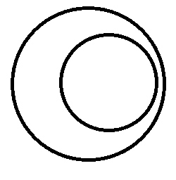
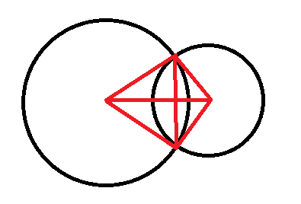
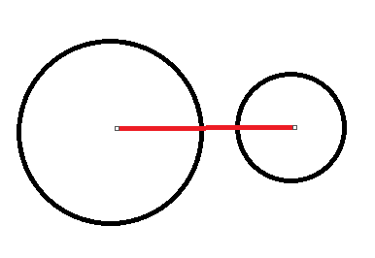
图0 – 两个圆的位置关系
在main.cpp中，首先声明了四个圆对象，之后对四个圆进行相应的操作。
如图1为对四个圆进行变换之前的信息情况，圆1的名字为default，半径为1，圆心为[0, 0]，面积为3.14159。圆二的名字为circle1，半径为2.5，圆心为[0, 0]，面积为19.635等等。
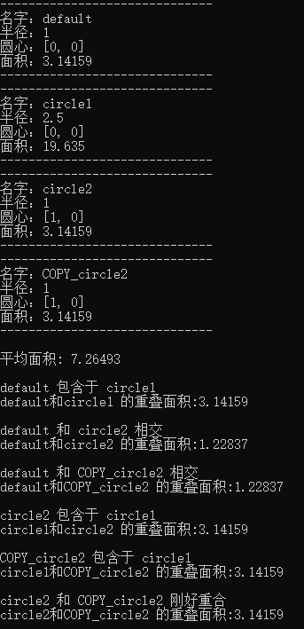
图1 – 对各个圆作变换前的情况

对圆进行变换之后得到的圆的信息如图2所示。

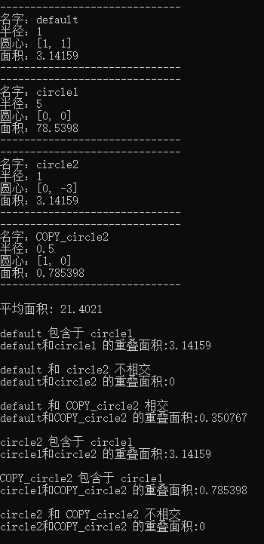
图2 – 对各个圆作变换后的情况

2、
为了追踪this指针的变换，设计了如图3所示的代码。将断点设置在a.getArea处，进行调试。调试的过程中，对变量this，&a，&b，&c，&d进行监视。
调试开始时，如图4，this显示“this只能用于非静态成员变量内部”，说明了在对象的外部使用this指针是非法的。而a，b，c，d的地址分别为0x97fedc，0x97fec0，0x97fea4，0x97fe88。当程序执行到进入a对象函数getArea时，如图5观察监视窗口可以看到this指针指向的地址是0x97fedc，正好是对象a的地址，这就说明了在调用对象的函数时，程序会自动地将this指针指向相应的对象的首地址。图6，图7，图8也是同样的情况。
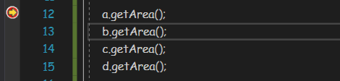
图3 – 调试代码片段
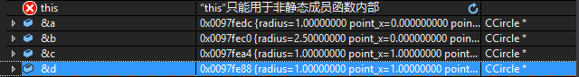
图4 – 初始情况下各个指针的情况
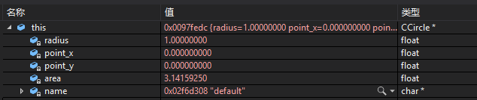
图5 – 求a面积时this指针的情况
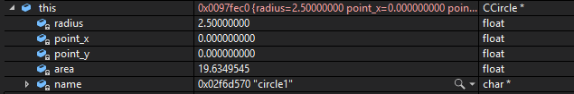
图6 – 求b面积时this指针的情况
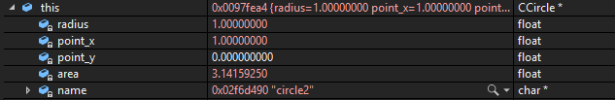
图7 – 求c面积时this指针的情况
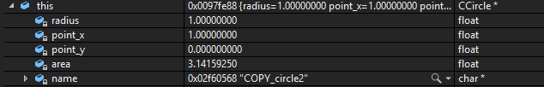
图8 – 求d面积时this指针的情况

指导教师批阅意见：

成绩评定：

指导教师签字：
年 月 日
备注：
注：1、报告内的项目或内容设置，可根据实际情况加以调整和补充。
2、教师批改学生实验报告时间应在学生提交实验报告时间后10日内。

